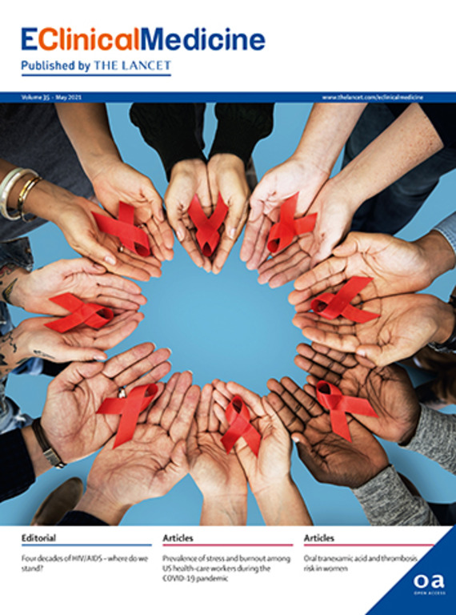

SCHEDA DI APPROFONDIMENTO
Il metodo clinico e i risultati ottenuti
Lo studio retrospettivo pubblicato ora su “EClinicalMedicine” mostra quanto segue: 90 pazienti con Covid-19 lieve sono stati trattati a casa dai loro medici di famiglia, secondo il protocollo di raccomandazioni da noi proposto. I risultati ottenuti in questi pazienti sono stati confrontati con i risultati di pazienti che presentavano le stesse caratteristiche (età, sesso, comorbidità e sintomi all’esordio), ma che avevano ricevuto altri regimi terapeutici (gruppo di controllo).

Il trattamento accurato dei pazienti Covid-19 a domicilio da parte dei medici di famiglia secondo le raccomandazioni proposte ha avuto un effetto importante sulla necessità di ricovero in ospedale. Ciò si è tradotto in una diminuzione da 13 a 2 pazienti con esigenza di ospedalizzazione e una riduzione di oltre il 90% del numero complessivo di giorni di ricovero e dei relativi costi di trattamento.

Il tempo medio per la risoluzione dei sintomi principali è stato di 18 giorni per i pazienti trattati secondo le nuove raccomandazioni, mentre è stato di 14 giorni nel gruppo di controllo. Significa che trattare precocemente a casa non influenza in modo apprezzabile la durata della malattia, quanto invece il suo fenotipo, e cioè l’insieme di tutte le manifestazioni cliniche, con conseguente riduzione della necessità di ospedalizzazione.

Questi risultati sono stati ulteriormente confermati in un altro gruppo di controllo di 1779 pazienti Covid-19 che presentavano le stesse caratteristiche (età, sesso, comorbidità e sintomi all’esordio), ma che avevano ricevuto altri regimi terapeutici, sempre a domicilio.

I risultati dello studio sono consistenti con un altro articolo su “The Lancet”
I risultati dello studio clinico dell’Istituto Mario Negri sono consistenti per metodologia e conclusioni con quelli di un altro articolo apparso su “The Lancet” il 9 aprile scorso pubblicato da ricercatori inglesi e australiani, nato dall’osservazione di pazienti Covid-19, secondo cui una precoce somministrazione per inalazione di budesonide, un farmaco che contiene una piccola quantità di cortisone, riduce notevolmente sia la probabilità di manifestazioni gravi della malattia sia il tempo di risoluzione dei sintomi.
Nello studio inglese, un campione di 73 pazienti trattati con budesonide nei primi giorni dall’insorgenza di lievi sintomi da Covid-19 è stato messo a confronto con un altro gruppo di 73 pazienti con caratteristiche simili ma trattato con una terapia tradizionale. I risultati hanno dimostrato che nel primo campione con il trattamento cortisonico i ricoveri ospedalieri sono stati 2 contro gli 11 del secondo gruppo. Analogamente, nello studio di Suter e Remuzzi, sui 90 pazienti Covid-19 trattati a casa con le terapie raccomandate solo 2 hanno avuto necessità di ricovero in ospedale, contro i 13 ricoverati tra i 90 pazienti del gruppo di controllo che hanno seguito altre terapie.

Link https://authors.elsevier.com/sd/article/S2589-5370(21)00221-2

